Skupina C M – 2 – 2.školská písomná práca – Test (opravný)

1. Definičný obor funkcie f: y = log₅(x−2) je: (1b)
A/ D(f) = (−∞;2) B/ D(f) = (2; ∞) C/ D(f) = <−2; ∞) D/ D(f) = (−∞;−2>
2. Na základe grafu exponenciálnych funkcií rozhodnite, ktoré tvrdenie je pravdivé: (1b)
A/ 4⁻⁴ > 4^{3,9} a 0,1^{0,5} > 0,1^{2/3} B/ 4⁻⁴ < 4^{3,9} a 0,1^{0,5} > 0,1^{2/3} C/ 4⁻⁴ < 4^{3,9} a 0,1^{0,5} < 0,1^{2/3} D/ 4⁻⁴ > 4^{3,9} a 0,1^{0,5} < 0,1^{2/3}
3. Ak , potom na základe vlastností exponenciálnej funkcie a^{x} musí platiť: (1b)
A/ a > 1 B/ a je celé číslo C/ 0 < a < 1 D/ a je prirodzené číslo
4. Ktoré z tvrdení o exponenciálnej funkcii je nepravdivé? (1b)
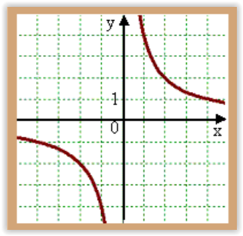
A/ Je ohraničená zhora. B/ Je rastúca na celom D(f)
C/ Nemá extrémy. D/ Má H(f) = (1; ∞)
5. Na obrázku vpravo je časť grafu mocninovej funkcie: (1b)
A/ y = x⁻³ B/ y = – x⁻³

C/ y = x³ D/ y = – x³

6. Načrtnite graf lineárne lomenej funkcie f: y = 2 + (zapíšte súradnice aspoň 2 bodov). Určte D(f), H(f). (3b)
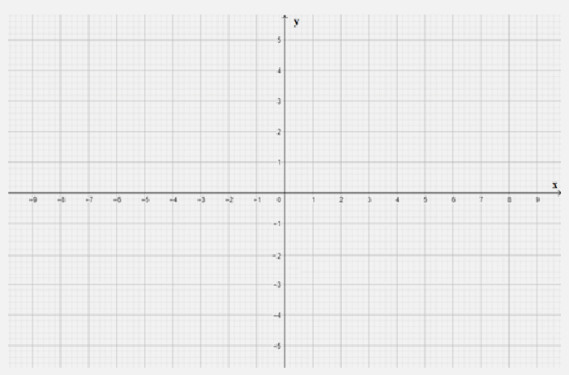

7. Upravte na jednoduché čísla: (2b)
A/ log₄ = B/ log₂ 64 + log₂ 1/4 =
C/ log₃ 36 – log₃ 4 = D/ log₂ 1=

8. Vydeľte mnohočlen mnohočlenom: (2b)
$$\left(2x^{3}-3x^{2}-10x+3\right):\left(x-3\right)=$$

9. Nájdite inverznú funkciu k lineárne lomenej funkcii . Určte definičný obor a obor hodnôt inverznej funkcie. (3b)

10. Vypočítajte v R koreň rovnice ${\left(\frac{1}{2}\right)}^{x+3}=2^{2x}$ a ak je to potrebné, určte podmienky. (3b)

11. Vypočítajte v R koreň rovnice log₂(3 − x) + log₂(1 − x) = log₂8 a ak je to potrebné, určte podmienky. (3b)

Skupina D M – 2 – 2.školská písomná práca – Test (opravný)

1. Definičný obor funkcie f: y = log_{0,2}(x−5) je: (1b)
A/ D(f) = (−∞;−5) B/ D(f) = (−5; ∞) C/ D(f) = (5; ∞) D/ D(f) = (−∞;5>
2. Na základe grafu exponenciálnych funkcií rozhodnite, ktoré tvrdenie je pravdivé: (1b)
A/ 2⁴ > 2⁻⁶ a 3/4¹⁰ > 3/4⁻² B/ 2⁴ < 2⁻⁶ a 3/4¹⁰ > 3/4⁻² C/ 2⁴ < 2⁻⁶ a 3/4¹⁰ < 3/4⁻² D/ 2⁴ > 2⁻⁶ a 3/4¹⁰ < 3/4⁻²
3. Ak >, potom na základe vlastností exponenciálnej funkcie a^{x} musí platiť: (1b)
A/ a > 1 B/ a je celé číslo C/ 0 < a < 1 D/ a je prirodzené číslo
4. Ktoré z tvrdení o exponenciálnej funkcii je nepravdivé? (1b)
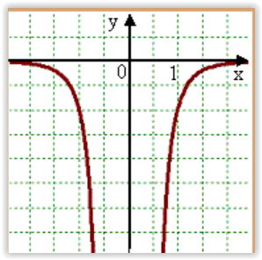
A/ Je ohraničená zdola. B/ Je klesajúca na celom D(f)
C/ Má minimum v x = 1 D/ Má H(f) = (0; ∞)
5. Na obrázku vpravo je časť grafu mocninovej funkcie: (1b)
A/ y = x⁻⁴ B/ y = – x⁻⁴

C/ y = x⁴ D/ y = – x⁴
6. Načrtnite graf lineárne lomenej funkcie f: y = 1 + (zapíšte súradnice aspoň 2 bodov). Určte D(f), H(f). (3b)


7. Upravte na jednoduché čísla: (2b)
A/ log₅ = B/ log₃ 81 - log₃ 1/3 =
C/ log₄ 2 + log₄ 8 = D/ log₅ 5² =

8. Vydeľte mnohočlen mnohočlenom: (2b)
$$\left(2x^{3}+3x^{2}-10x-3\right):\left(x+3\right)=$$

9. Nájdite inverznú funkciu k lineárne lomenej funkcii . Určte definičný obor a obor hodnôt inverznej funkcie. (3b)

10. Vypočítajte v R koreň rovnice 10^{x−3} = 0,1³ a ak je to potrebné, určte podmienky. (3b)

11. Vypočítajte v R koreň rovnice log₄(2x + 6) − log₄3 = log₄(x − 5) a ak je to potrebné, určte podmienky. (3b)

